**Application de comparaison et de détection de différence entre 2 fichiers PDF**

Cette application permet à l'utilisateur de comparer deux fichiers PDF en visualisant les différences ligne par ligne. Le tableau de comparaison utilise des couleurs distinctes pour mettre en évidence les ajouts (en **verts**), suppressions (en **rouge**) et déplacements de texte (en **orange**). L’application affiche les annotations présentes dans l'ancienne version du PDF sur la partie droite de l'interface. L'utilisateur peut ainsi vérifier si les différences détectées entre l’ancienne et la nouvelle version sont liées à des annotations, et cocher celles qui ont bien été prises en compte dans la comparaison.

**Fenêtre principale :**

Annotations trouvées sur l’ancienne version

Texte trouvé sur la nouvelle version

Texte trouvé sur l’ancienne version

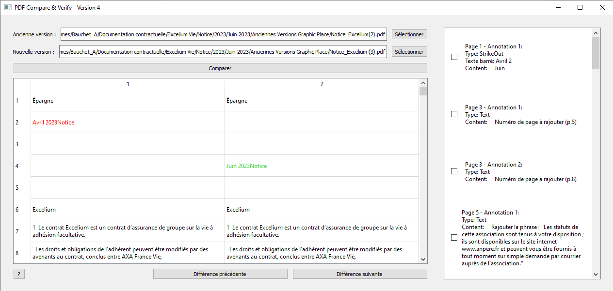

**Consignes (bouton " ? ") :**

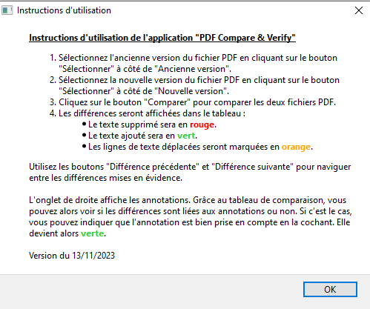

**Fonctionnement normal de l’application :**

**1 - Sélection des Documents**

L'utilisateur démarre l'application et est accueilli par une interface graphique. Il commence par sélectionner l'ancienne version du fichier PDF en cliquant sur le bouton "Sélectionner" à côté de "Ancienne version". Une boîte de dialogue s'ouvre, permettant à l'utilisateur de choisir le fichier PDF à comparer. De manière similaire, l'utilisateur sélectionne la nouvelle version du fichier PDF en cliquant sur le bouton "Sélectionner" à côté de "Nouvelle version".

**2 - Comparaison des Fichiers**

Après avoir sélectionné les deux fichiers PDF, l'utilisateur clique sur le bouton "Comparer". L'application analyse le contenu des fichiers ligne par ligne, détecte les différences, et les affiche dans un tableau distinct. Le texte supprimé est marqué en rouge, le texte ajouté en vert, et les lignes de texte déplacées en orange.

**3 - Navigation entre les Différences**

L'utilisateur peut naviguer entre les différences détectées à l'aide des boutons "Différence précédente" et "Différence suivante". Cela permet d'explorer de manière séquentielle chaque modification mise en évidence.

**4 - Gestion des Annotations**

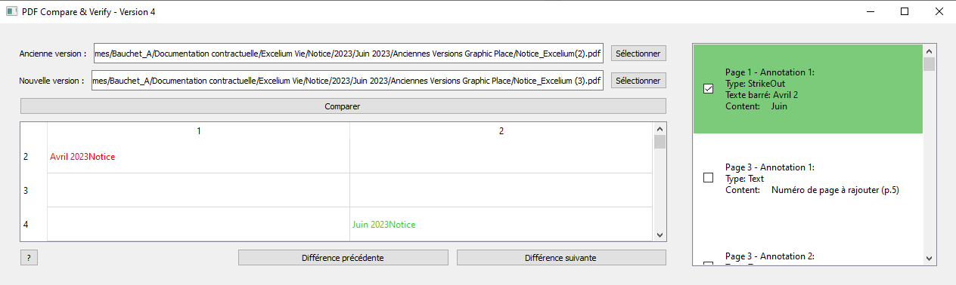La partie droite de l'interface affiche les annotations présentes dans l'ancienne version du PDF. L'utilisateur peut parcourir ces annotations et cocher celles qui ont bien été prises en compte dans la comparaison.

On constate la différence Avril Juin entre les deux versions, cela correspond à la première annotation. Cette différence est donc normale et l’annotation a bien été prise en compte, l’utilisateur la coche le mettre en évidence.

**Fonction clés :**

1. **selectOldPDF, selectNewPDF**

L'utilisateur sélectionne les anciennes et nouvelles versions des fichiers PDF à comparer. Les méthodes **selectOldPDF** et **selectNewPDF** utilisent la classe **QFileDialog** de PyQt pour ouvrir une boîte de dialogue permettant à l'utilisateur de choisir les fichiers PDF.

1. **comparePDFs**

Les fichiers PDF sélectionnés sont lus et analysés page par page à l'aide de la bibliothèque PyPDF2. Les textes extraits des pages sont comparés ligne par ligne à l'aide de la classe **difflib.Differ**. Les différences détectées sont stockées dans la variable **self.diff**.

1. **displayDiffResults**

La méthode **displayDiffResults** utilise la classe **QTableWidget** pour afficher les différences dans un tableau. Les lignes du tableau sont colorées en fonction de la nature de la différence (rouge pour suppression, vert pour ajout, orange pour déplacement). Un message d'information est affiché pour indiquer le nombre total de différences.

1. **showNextDifference, showPreviousDifference :**

Les méthodes **showNextDifference** et **showPreviousDifference** permettent à l'utilisateur de naviguer entre les différences détectées. Elles ajustent **self.current_difference_index** pour suivre la position actuelle dans la liste des différences.

1. **extraire_commentaires, displayOldPDFAnnotations**

La méthode **extraire_commentaires** utilise la bibliothèque PyMuPDF (MuPDF) pour extraire les annotations de l'ancienne version du PDF. Les annotations sont affichées dans un **QListWidget** sur la partie droite de l'interface avec des cases à cocher.

1. **changeBackground :**

La méthode **changeBackground** change la couleur de fond des annotations dans la liste en fonction de l'état de la case à cocher (cochée ou non). Les annotations cochées deviennent vertes.

1. **showInstructions :**

La méthode **showInstructions** affiche une boîte de dialogue d'aide contenant des instructions d'utilisation formatées en HTML. Elle utilise la classe **QMessageBox** pour créer une boîte de dialogue avec un format riche.